Предмет МДК 03.01

Студент группы 474:

Манин Ярослав

Преподаватель:

Фомин Александр Валерьевич

**Практическая работа #9**

Воссоздадим интерфейс пользователя в Glade, с не большой поправкой. Мы добаляем к RGB альфа канал, для прозрачности.

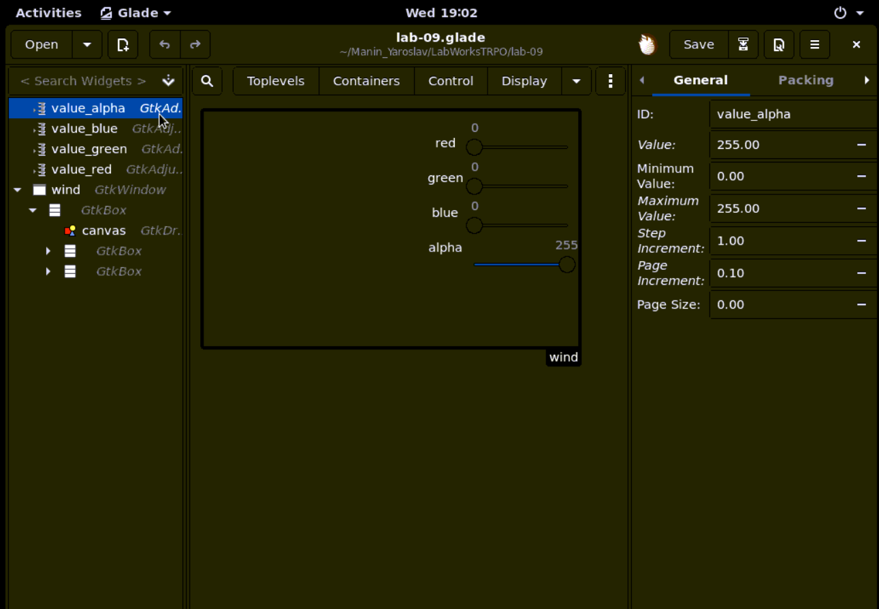

Так же нам надо добавить события для этого проверим Events

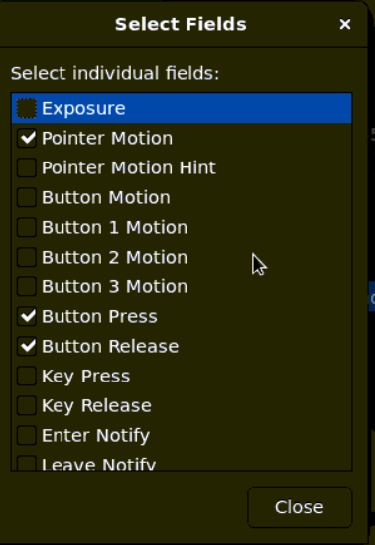

После настроем скейлбар

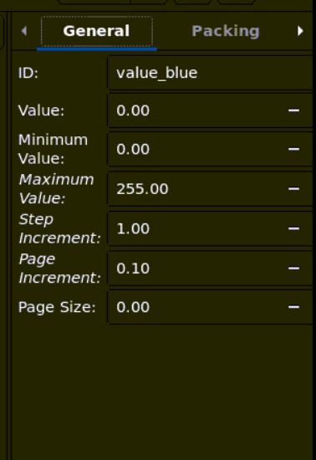

После настройки обратився в коду

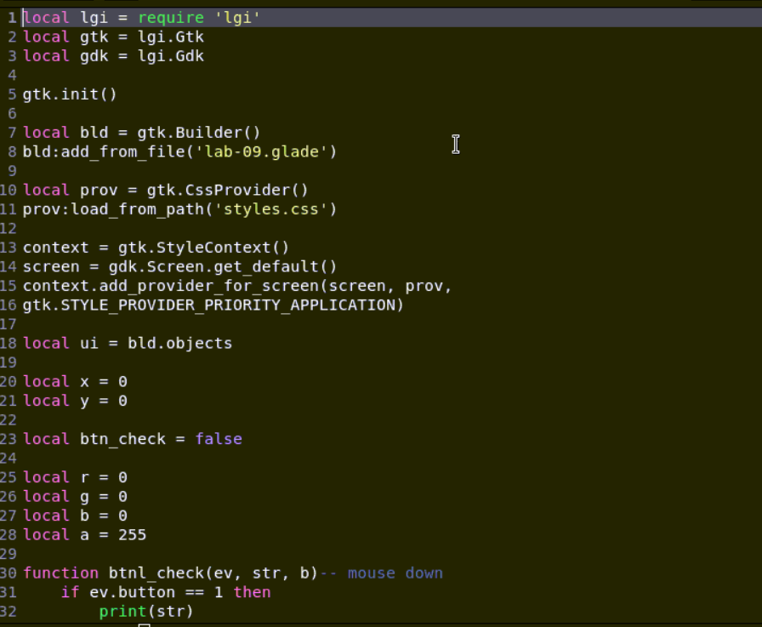

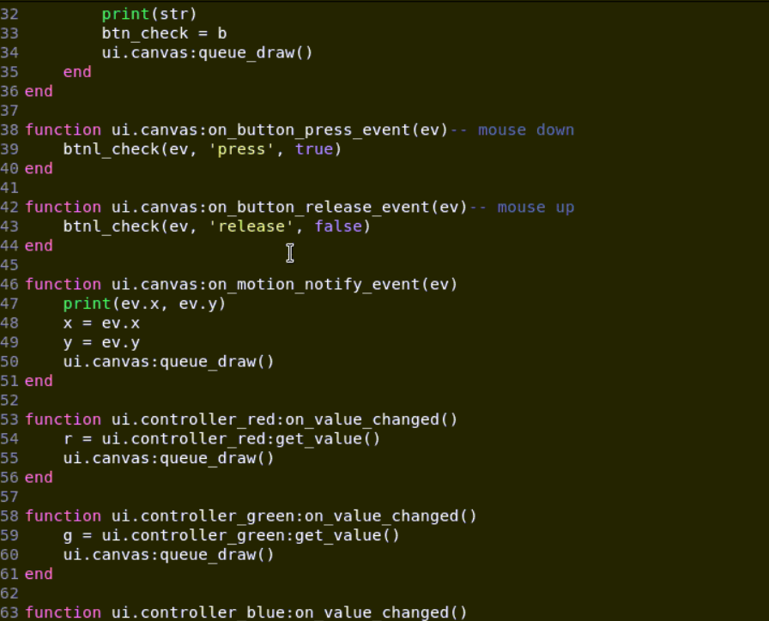

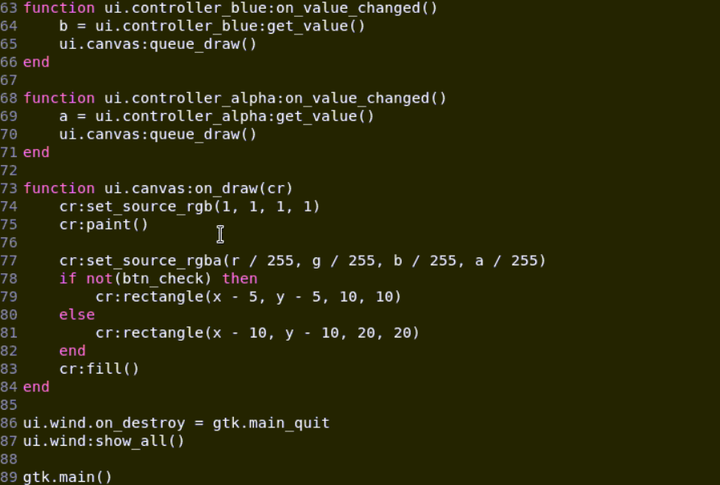

Проверим программу

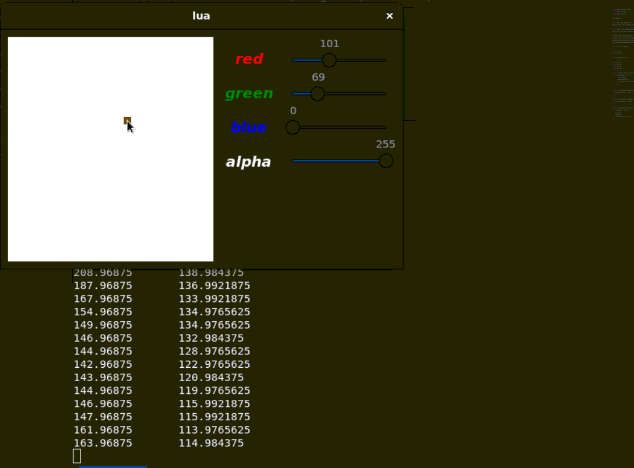

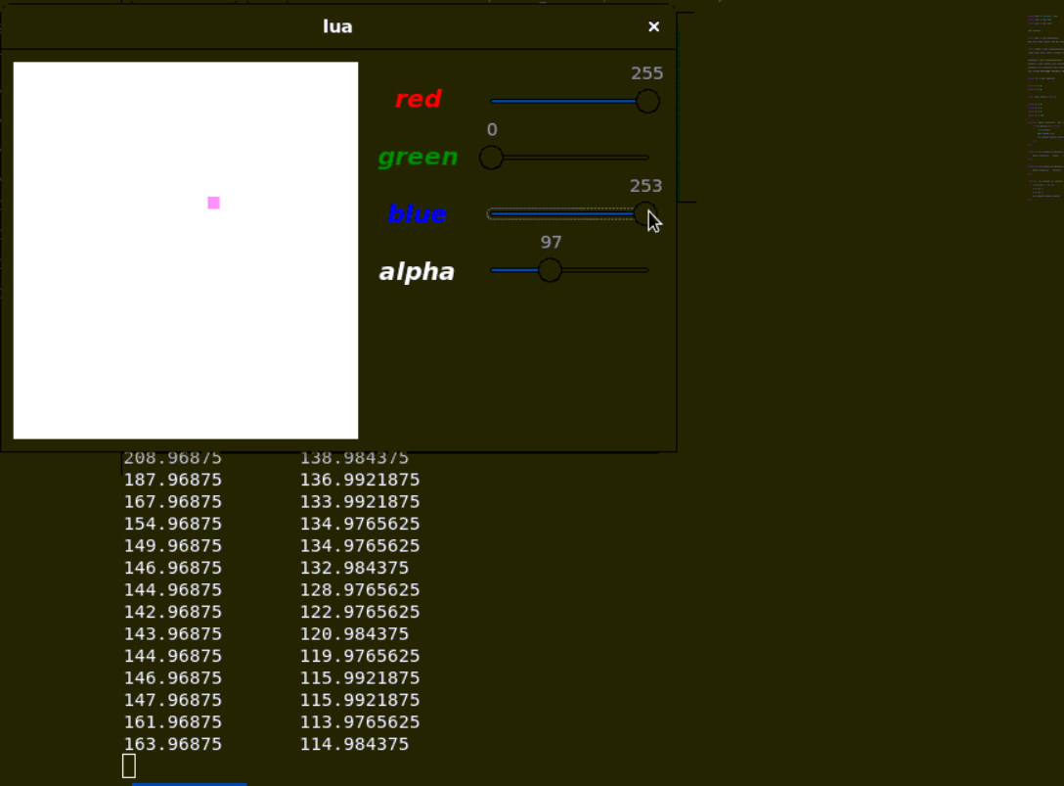

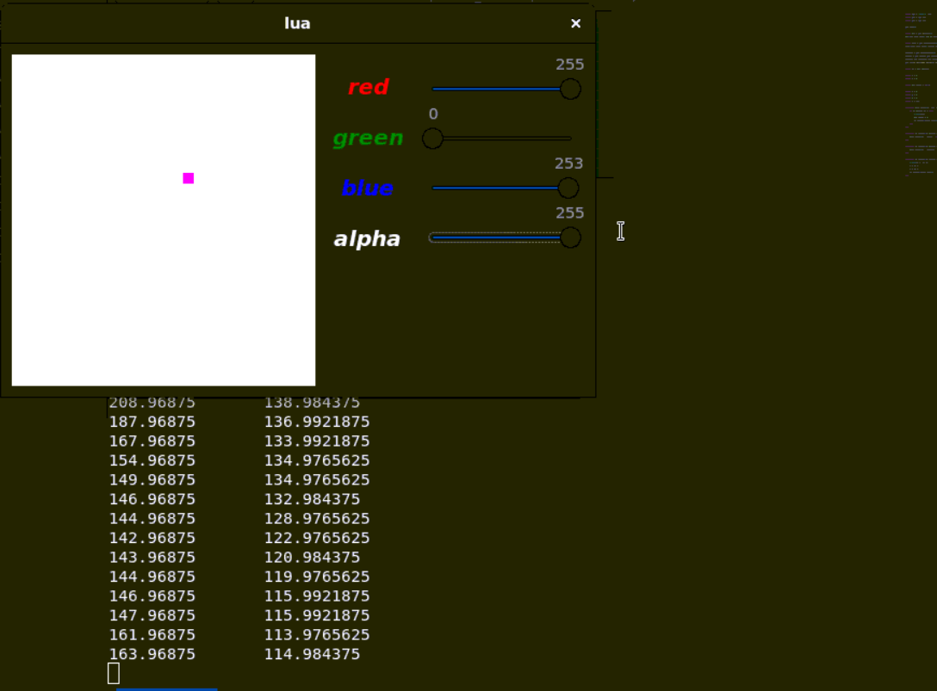

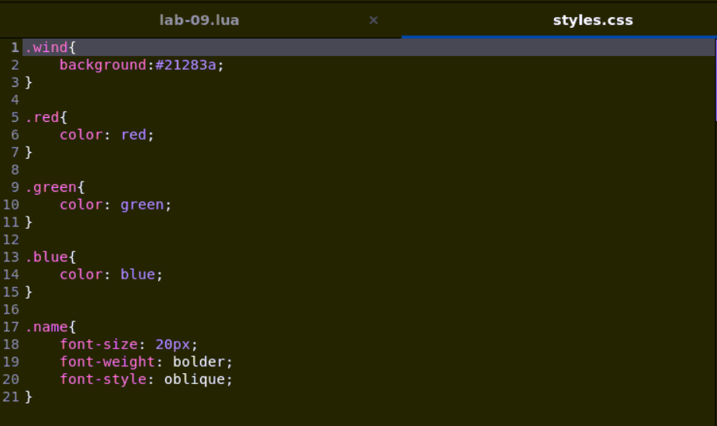

SSC Стили для программы